**Diário das aulas de HTML E CSS3 2020 - MÓDULO 03**

Aula de 30 de outunro de 2021

O que vamos aprender no módulo 3? - @Curso em Vídeo HTML5 + CSS3

Aula de 30 de outunro de 2021

O que é Git e GitHub? - @Curso em Vídeo HTML5 e CSS3

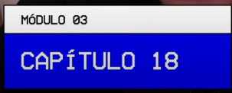

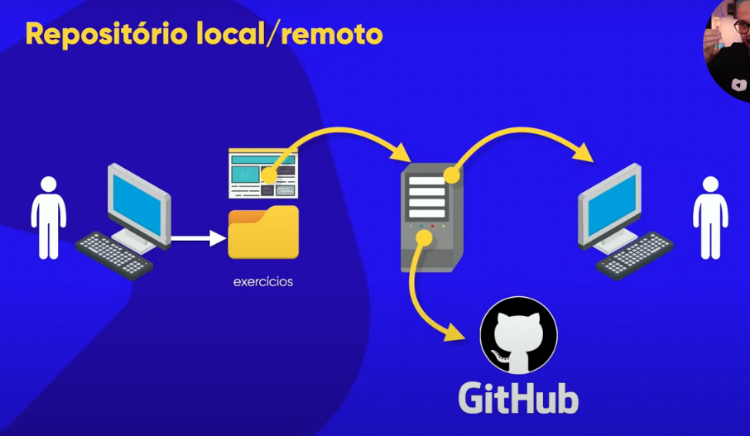

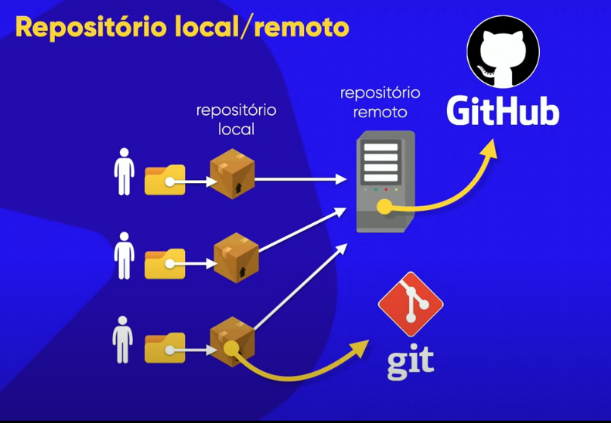

Aula de 30 de outubro de 2021

Instalando Git e GitHub no PC - @Curso em Vídeo HTML5 e CSS3

Aula de 30 de outubro de 2021

Criando conta no GitHub - @Curso em Vídeo HTML5 e CSS3

Aula de 30 de outubro de 2021

Primeiro repositório git e GitHub - @Curso em Vídeo HTML5 e CSS3

